Klasa I, II, III Szkoła Przysposabiająca do Pracy

Arteterapia na Wielkanoc

Wydrukuj obrazki – połącz kropki z liczbami.
Pokoloruj według własnego pomysłu.
Jeżeli nie masz drukarki i nie możesz wydrukować obrazków,
samodzielnie narysuj i pokoloruj wielkanocną pisankę
lub koszyczek z wielkanocnymi pisankami.

- źródło: hellokids.com
Połącz kropki z liczbami od 1 do 50. Pokoloruj.
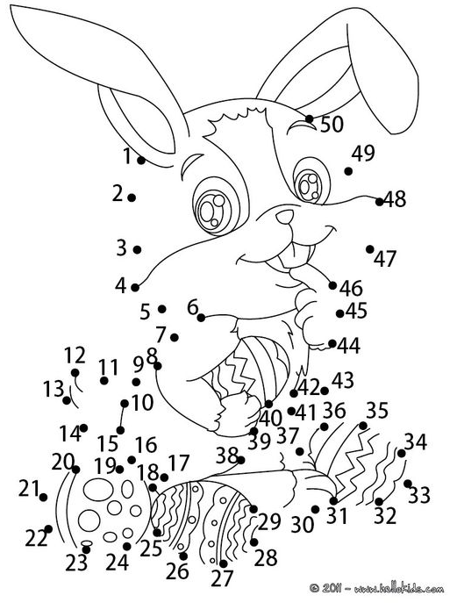
- źródło: es.hellokids.com
Połącz kropki z liczbami od 1 do 73. Pokoloruj.

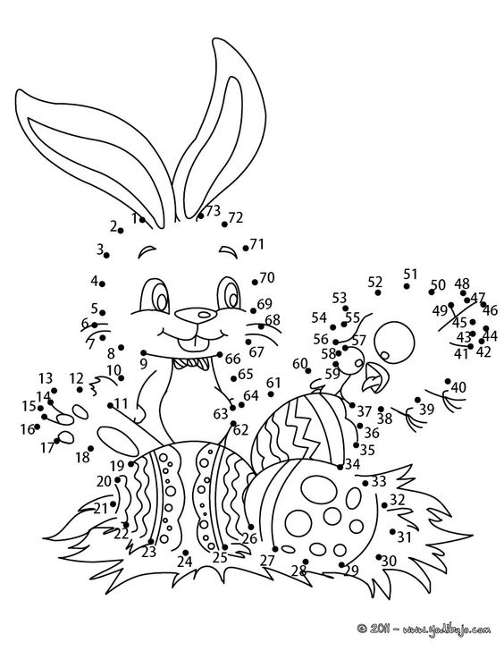

- źródło: es.hellokids.com
Połącz kropki z liczbami od 1 do 73. Pokoloruj.
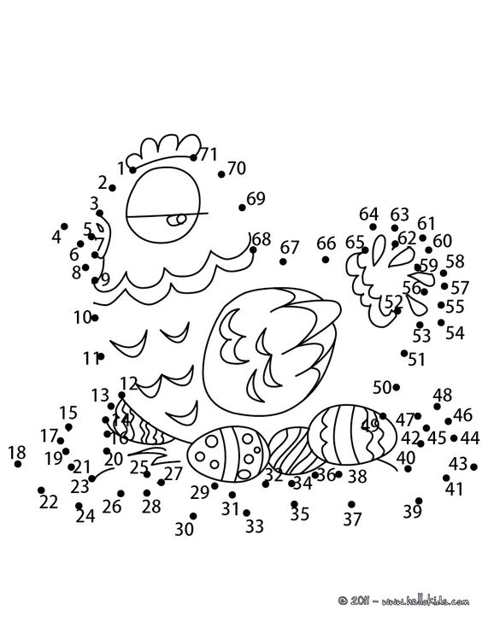

- źródło: hellokids.com
Połącz kropki z liczbami od 1 do 25. Pokoloruj.

